EVALUACIÓN PERMANENTE 2

(SOLUCIONES BASADAS EN INTERNET DE LAS COSAS)  
2024-20

|  |  |
| --- | --- |
| **APELLIDOS Y NOMBRES DEL ESTUDIANTE:** | **CORREO ELECTRÓNICO:** |
| **Markin Piero Pulache Guarniz** | **74893846@mail.isil.pe** |

**Deberás leer detenidamente cada una de las indicaciones de la evaluación con la finalidad de cumplir con todos los puntos solicitados.**

# INSTRUCCIONES GENERALES:

* **Esta es una actividad individual.**
* **Si tuvieras consultas con respecto a lo solicitado en uno o varios puntos, deberás comunicarte oportunamente con tu docente para que la inquietud sea aclarada en un plazo prudente y puedas cumplir con los plazos de entrega de la actividad.**
* **Culminada la evaluación, deberás subir el archivo guardándolo con tu NRC, apellido y nombre.**
* **Es responsabilidad exclusiva del estudiante subir adecuadamente el documento solicitado corroborando que sea el correcto y que se haya cargado sin errores a la plataforma ISIL+.**
* **NO SE REVISARÁN LAS EVALUACIONES ENTREGADAS FUERA DEL PLAZO ESTABLECIDO.**

# CONSIDERACIONES DEL ENTREGABLE

* La actividad debe estar ordenada en cuanto a forma y fondo.
* Si se van a incluir imágenes de referencia en la actividad, debes revisar que estén colocadas de manera ordenada y alineada al texto. No colocar imágenes de mucho peso o gran tamaño.
* La actividad debe mostrar los puntos solicitados en el mismo orden en el que se han solicitado.
* Las fuentes de información utilizadas deben ser citadas utilizando las normas APA.

# CONTENIDO DE LA EVALUACIÓN:

## INSTRUCCIONES

Escenario: Una empresa metal mecánica le ha encargado a usted el diseño del panel de control de un equipo de aire acondicionado que cuenta con:

* Dos pulsadores para controlar el nivel de potencia, uno para subir y otro para bajar el nivel de potencia del equipo de aire acondicionado. Al pulsar un pulsador se sube o baja un nivel a la vez, respectivamente.
* Un display de 7 segmentos para mostrar los 9 niveles de potencia, del 1 al 9, siendo 1 el nivel de potencia más bajo y 9 el nivel de potencia más alto.
* Tres luces LED para indicar el nivel de potencia, el LED rojo indica un nivel de potencia alto (niveles 7, 8 y 9), el LED amarillo indica un nivel de potencia medio (niveles 4, 5 y 6) y un LED verde indica un nivel bajo (niveles 1, 2 y 3).

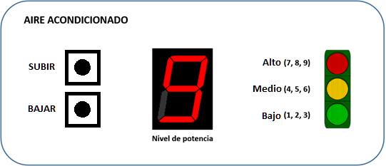

Figura 1. Panel de control a implementar.

## PREGUNTAS

1. 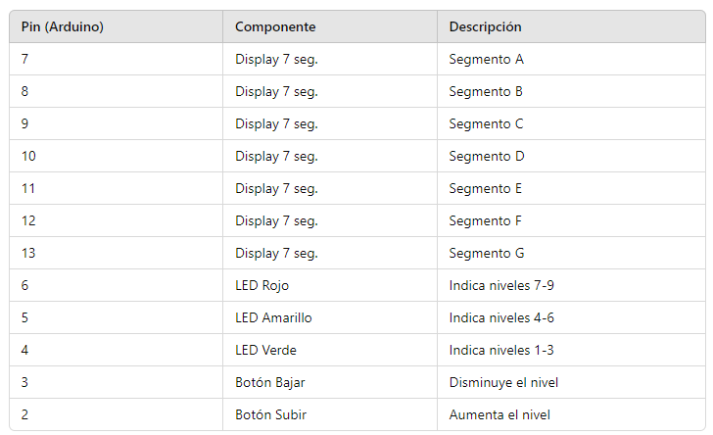**Elabore la tabla de conexiones que usará en su circuito.**
2. **Realice el cableado del circuito.**

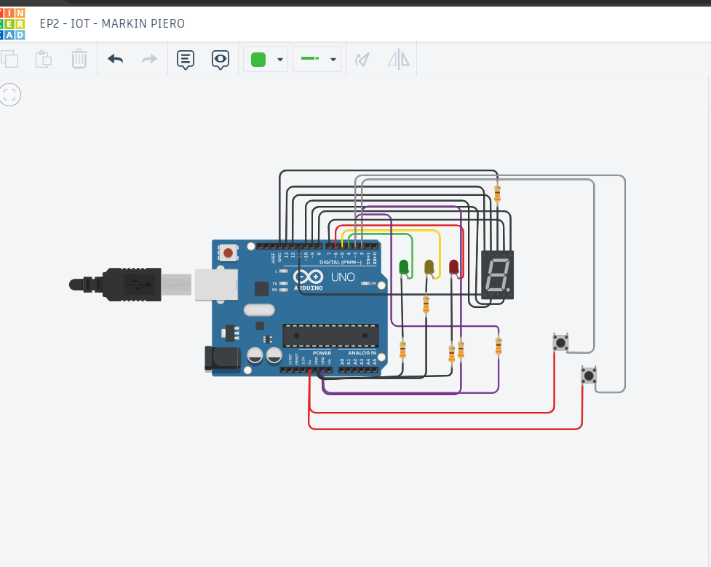

1. **Escriba y describa el código (si el código está documentado con comentarios, no es necesaria la descripción).**

int rojo = 6;

int amarillo = 5;

int verde = 4;

int botonBajar = 3;

int botonSubir = 2;

int nivel = 0; // Nivel inicial de potencia (0-9)

void setup() {

pinMode(13, OUTPUT);

pinMode(12, OUTPUT);

pinMode(11, OUTPUT);

pinMode(10, OUTPUT);

pinMode(9, OUTPUT);

pinMode(8, OUTPUT);

pinMode(7, OUTPUT);

pinMode(rojo, OUTPUT);

pinMode(amarillo, OUTPUT);

pinMode(verde, OUTPUT);

pinMode(botonBajar, INPUT);

pinMode(botonSubir, INPUT);

Serial.begin(9600);

// Muestra el nivel inicial al arrancar

displayNivel(nivel);

}

void loop() {

// Añadir un pequeño retraso para estabilizar el sistema

delay(100);

// Leer el estado del botón de subir

if (digitalRead(botonSubir) == HIGH) {

if (nivel < 9) {

// Serial.println("Botón de subir presionado");

nivel++; // Aumenta el nivel en 1

displayNivel(nivel);

delay(200);

}

}

// Leer el estado del botón de bajar

if (digitalRead(botonBajar) == HIGH) {

if (nivel > 0) {

//Serial.println("Botón de bajar presionado");

nivel--; // Disminuye el nivel en 1

displayNivel(nivel);

delay(200);

}

}

// Espera un tiempo para evitar rebotes entre lecturas

delay(50);

}

// Función para mostrar el nivel en el display de 7 segmentos

void displayNivel(int nivel) {

// Apagar todos los segmentos antes de encender el nuevo nivel

digitalWrite(7, LOW); // A

digitalWrite(8, LOW); // B

digitalWrite(9, LOW); // C

digitalWrite(10, LOW); // D

digitalWrite(11, LOW); // E

digitalWrite(12, LOW); // F

digitalWrite(13, LOW); // G

// Apagar todos los LEDs

digitalWrite(rojo, LOW);

digitalWrite(amarillo, LOW);

digitalWrite(verde, LOW);

// Encender los LEDs de acuerdo con el nivel

if (nivel >= 1 && nivel <= 3) {

digitalWrite(verde, HIGH); // Del 1 al 3, encender LED verde

} else if (nivel >= 4 && nivel <= 6) {

digitalWrite(amarillo, HIGH); // Del 4 al 6, encender LED amarillo

} else if (nivel >= 7 && nivel <= 9) {

digitalWrite(rojo, HIGH); // Del 7 al 9, encender LED rojo

}

// Mostrar el nivel en el display de 7 segmentos

switch(nivel) {

case 0: // 0

digitalWrite(7, HIGH); // A

digitalWrite(8, HIGH); // B

digitalWrite(9, HIGH); // C

digitalWrite(10, HIGH); // D

digitalWrite(11, HIGH); // E

digitalWrite(12, HIGH); // F

digitalWrite(13, LOW); // G

break;

case 1: // 1

digitalWrite(7, LOW);

digitalWrite(8, HIGH); // B

digitalWrite(9, HIGH); // C

break;

case 2: // 2

digitalWrite(7, HIGH); // A

digitalWrite(8, HIGH); // B

digitalWrite(13, HIGH); // G

digitalWrite(10, HIGH); // D

digitalWrite(11, HIGH); // E

break;

case 3: // 3

digitalWrite(7, HIGH); // A

digitalWrite(8, HIGH); // B

digitalWrite(9, HIGH); // C

digitalWrite(10, HIGH); // D

digitalWrite(13, HIGH); // G

break;

case 4: // 4

digitalWrite(7, LOW);

digitalWrite(8, HIGH); // B

digitalWrite(9, HIGH); // C

digitalWrite(12, HIGH); // F

digitalWrite(13, HIGH); // G

break;

case 5: // 5

digitalWrite(7, HIGH); // A

digitalWrite(12, HIGH); // F

digitalWrite(13, HIGH); // G

digitalWrite(9, HIGH); // C

digitalWrite(10, HIGH); // D

break;

case 6: // 6

digitalWrite(7, HIGH); // A

digitalWrite(12, HIGH); // F

digitalWrite(11, HIGH); // E

digitalWrite(10, HIGH); // D

digitalWrite(9, HIGH); // C

digitalWrite(13, HIGH); // G

break;

case 7: // 7

digitalWrite(7, HIGH); // A

digitalWrite(8, HIGH); // B

digitalWrite(9, HIGH); // C

break;

case 8: // 8

digitalWrite(7, HIGH); // A

digitalWrite(8, HIGH); // B

digitalWrite(9, HIGH); // C

digitalWrite(10, HIGH); // D

digitalWrite(11, HIGH); // E

digitalWrite(12, HIGH); // F

digitalWrite(13, HIGH); // G

break;

case 9: // 9

digitalWrite(7, HIGH); // A

digitalWrite(8, HIGH); // B

digitalWrite(9, HIGH); // C

digitalWrite(12, HIGH); // F

digitalWrite(13, HIGH); // G

break;

}

}

1. **Incluya la vista esquemática del circuito.**

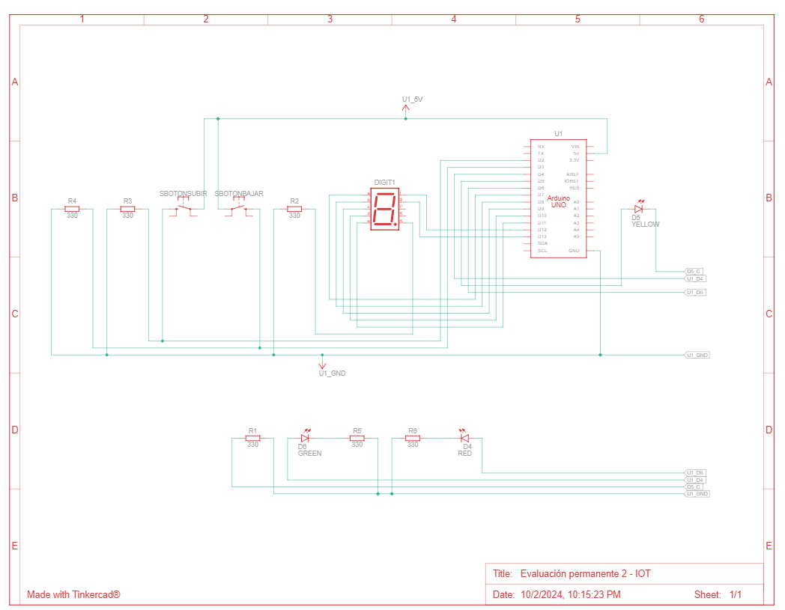

1. **Elabore el listado de componentes y sus características.**

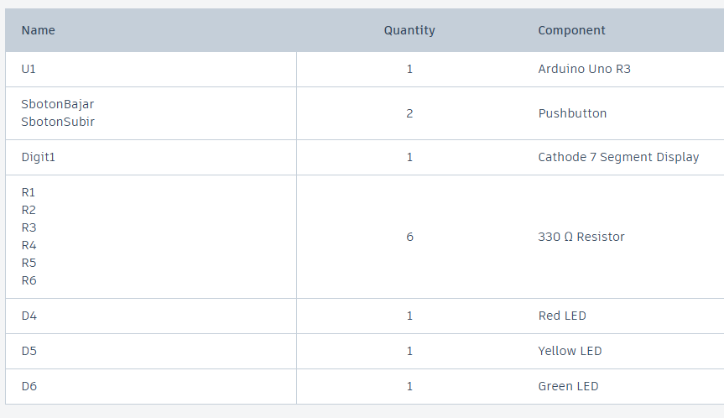

1. **Incluya el enlace de Tinkercad.**

https://www.tinkercad.com/things/csRMxk33M54-ep2-iot-markin-piero/editel?returnTo=https%3A%2F%2Fwww.tinkercad.com%2Fdashboard&sharecode=0PYKYygnBNFN-tMhIgDIIfUAowTiYJghtqhmpVA-KGs

## EVALUACIÓN

Criterios de evaluación:

|  |  |  |
| --- | --- | --- |
| **CRITERIO** | | **PUNTAJE** |
| **1** | Elaboración de las tablas de conexiones | 3 |
| **2** | Construcción del circuito | 5 |
| **3** | Elaboración y documentación del código | 5 |
| **4** | Inclusión de la vista esquemática | 3 |
| **5** | Elaboración del listado de componentes y sus características | 4 |
|  | TOTAL | 20 |